# Лабораторная работа № 1

**Знакомство со средой и основными объектами MATLAB**

**Цель работы**: знакомство с интерфейсом и основными правилами работы в MATLAB при вычислении алгебраических выражений с использованием встроенных функций.

## Рабочее задание:

1. При запуске программы MATLAB открывается ее рабочая среда (рисунок 1.1), содержащая ленту, на вкладках которой сгруппированы связанные команды, а также несколько окон, главное из которых командное окно среды MATLAB – **Command Window**. Все символы команд, которые пользователи набирают с клавиатуры, результаты выполнения этих команд и информация об ошибках отображаются в командном окне.

Интерфейс программы можно настроить с помощью команды **Home****Layout** (для интерфейса с меню – это раздел меню **View**), подключая требуемые окна.

Приглашением к вводу в командном окне является знак $fx≫$ и мигающий вертикальный курсор, после которого вводятся требуемые символы с клавиатуры.

В MATLAB вычисление выражений в *режиме калькулятора*, а также выполнение команд в *программном режиме* осуществляются после нажатия на клавишу Enter.

Сеанс работы в MATLAB называют *сессией*. Входящие в сессию определения переменных и функций, которые расположены в рабочей области памяти, можно записать на диск в формате файла .mat с помощью команды **Save Workspace** и считать с диска с помощью команды **Import Data**. Эти команды можно также ввести в окне команд, набрав с клавиатуры соответственно save или load.

***При выполнении работы следует копировать в текстовый файл все вычисления и результаты по каждому пункту из командного окна для продолжения работы при составлении отчета.***

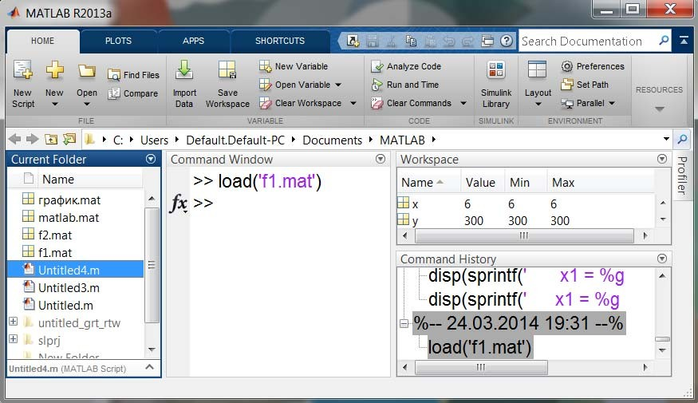

Рисунок 1.1

2 Основным понятием любой математической системы является *математическое выражение*, которое строится на основе *чисел, констант, переменных, операторов, функций* и различных *спецзнаков*.

Простейший объект системы MATLAB – это *число*, которое может быть целым, дробным с фиксированной и плавающей точкой (вместо запятой при обычной записи), а также комплексным.

Для ввода *действительных чисел* используются общие правила для языков программирования высокого уровня:

* целая часть отделяется от дробной с помощью десятичной точки;
* в показательной форме записи мантисса числа отделяется от его показателя символом *е* без пробелов.

Введите в командном окне десятичную константу 0,0000123, используя вместо запятой точку для разделения целой и дробной частей, и нажмите клавишу Enter, в результате ее значение присваивается системной переменной ans, значение которой в формате по умолчанию снова выводится в командное окно (рисунок 1.2).

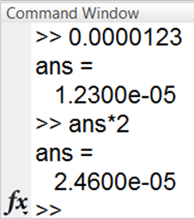

Рисунок 1.2

Последнее значение системной переменной ans может быть использовано в последующих операторах вычисления путем указания ее имени. Ниже ответа расположена командная строка с мигающим курсором, позволяющая вводить новые выражения и находить их значения.

Введенные значения и результаты всех вычислений сохраняются в памяти компьютера с относительной погрешностью порядка 2  1016.

3. Требуемый формат вывода задается в окне **Preferences**, которое вызывается с помощью команды **HOMEPreferences** (либо **FilePreferences**). По умолчанию применяется краткая форма записи в формате с фиксированной точкой **Short** (**default**), при котором на экране отображаются только четыре цифры после десятичной точки. Однако при отображении слишком большого или слишком малого числа, не укладывающегося в формат **Short**, результат выводится в экспоненциальном формате **Short Е**.

**В отчет:** Ознакомиться с содержимым командного окна и включить в отчет по лабораторной работе описание форматов вывода, используемых в MATLAB на примере числа, равного

1/(*N* + 50),

где *N* – номер варианта по указанию преподавателя.

4. В MATLAB могут использоваться *комплексные числа*, содержащие вещественную и мнимую части. Мнимая часть имеет множитель *i* или *j*. При работе с комплексным числом *Z* используются следующие функции:

* **real(*Z*)** и **imag(*Z*)** возвращают соответственно действительную и мнимую части;
* **abs(*Z*)** и **angle(*Z*)** возвращают соответственно модуль и фазу комплексного числа.

**В отчет:** Ввести в командном окне комплексное число

*Z* = *N* + (*N* + 10)*i.*

где N – номер варианта. Включить в отчет по лабораторной работе программу, вычисляющую действительную и мнимую части числа Z, а также модуль и фазу числа Z.

5. Для записи промежуточных результатов в памяти компьютера в MATLAB можно применять *переменные*. Имя переменной может содержать до 30 латинских символов и должно начинаться с буквы. MATLAB различает регистр в именах переменных. Кроме того, имя переменной не должно совпадать с именем функций, процедур и системных переменных MATLAB.

В таблице 1.1 приводится список системных переменных MATLAB. При необходимости системные переменные могут переопределяться, однако в отличие от простых переменных они никогда не могут быть неопределенными. Их значения по умолчанию задаются сразу после загрузки системы.

**В отчет:** Определить наименьшее и наибольшее числа, с которыми может работать MATLAB. Включить полученные значения в отчет по лабораторной работе.

Таблица 1.1

|  |  |
| --- | --- |
| Имя | Значение |
| **i или j** | Мнимая единица (корень квадратный из 1) |
| **pi** | Число  = 3,1415926 |
| **eps** | Погрешность операций над числами с плавающей точкой (252) |
| **realmin** | Наименьшее число с плавающей точкой |
| **realmax** | Наибольшее число с плавающей точкой |
| **inf** | Значение машинной бесконечности |
| **NaN** | Указание неопределенного результата (например, 0/0, /) |

6. Введите в командном окне строку х = 2*3 и нажмите клавишу Enter, в результате значение переменной х выведется в командном окне (рисунок 1.3). Если командную строку завершить символом «точка с запятой», то после нажатия клавиши Enter значение переменной не выводится в командное окно (на рисунке 1.3 переменная y). После точки с запятой в той же строке можно разместить и следующую команду MATLAB.

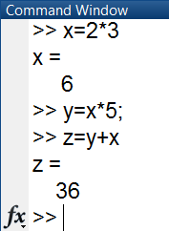

Рисунок 1.3

Если вводимое математическое выражение больше длины одной строки, то его можно перенести на следующую строку с помощью трех и более символов «точка».

7. Любые символы, стоящие после символа **%**, являются *комментариями*. Комментарии являются неисполняемыми операторами. Они делают программу более читаемой.

**В отчет:** Ввести в командной строке *текстовый комментарий* «Работа выполнена ФИО» (указать свою фамилию, имя и отчество).

8. При работе с MATLAB в командном режиме действует простейший строчный редактор. При этом MATLAB не позволяет редактировать ранее введенную команду после ее завершения путем простой установки курсора в нужную строку.

Однако можно выделить введенную ранее команду и либо перетащить ее в командную строку, либо нажать правую клавишу мыши и, выбрав из контекстного меню команду **Copy**, скопировать ее в буфер обмена. Затем перевести курсор в командную строку и с помощью команды **Paste** в контекстном меню скопировать в нее содержимое буфера обмена, при необходимости отредактировать команду и нажать клавишу Enter для ее выполнения.

В MATLAB все введенные команды загружаются в стек: клавиша  позволяет последовательно вызывать предыдущие команды в командную строку, а клавиша  позволяет вызывать команды в обратной последовательности, кроме того, при необходимости отредактировать в MATLAB одну или несколько введенных ранее команд, в том числе во время других сессий, их можно выделить в окне **Command History** и переместить в командное окно.

Для редактирования нескольких введенных ранее команд удобно выделить их с помощью клавиш **Shift** и  в окне **Command History** и, нажав правую клавишу мыши, выбрать в контекстном меню команду **Create Script**. В результате откроется окно редактирования **Editor**, в котором можно отредактировать программный код, выделить его мышью и переместить в командное окно (рисунок 1.4).

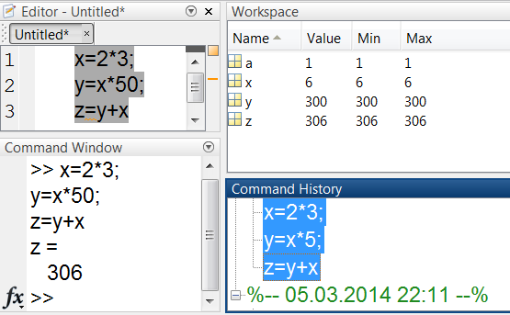

Рисунок 1.4

При необходимости можно очистить окно команд и истории с помощью команды **Home****Clear Commands** (либо выбрать требуемую команду в меню **Edit**).

**В отчет:** Изменить во второй строке окна редактирования множитель 5 на 50 (см. рисунок 1.4), вставить три строки из окна редактирования в окно команд и нажать клавишу Enter. Обратить внимание, как изменятся значения переменных y и z в окне команд. Включить в отчет по лабораторной работе отредактированные строки и полученные результаты их выполнения.

9. Значения переменных можно посмотреть в окне **Workspace** в виде таблицы. Двойной щелчок по строке, соответствующей каждой переменной, приводит к отображению ее содержимого в отдельном окне в виде электронной таблицы. Это удобно при работе с массивами. При необходимости лишние переменные можно удалить, например, с помощью контекстного меню.

10. Сохраните значения всех переменных в файле f1.mat, вызвав команду **HOME****Save Workspace** (либо **File****Save to Mat-File**). Укажите в появившемся окне путь доступа и имя файла. Расширение файла .mat будет присвоено ему по умолчанию.

11. Закончите сеанс работы в MATLAB, закрыв его окно.

12. Начните следующий сеанс работы в MATLAB и с помощью команды **HOME****Import Date** (либо с помощью команды **Load**) восстановите значения переменных, использующихся в предыдущем сеансе. Сохранение и восстановление переменных рабочей среды можно выполнить и в командном окне с помощью команд **save** и **load** соответственно.

Очистить рабочую область можно с помощью меню HOME****Clear Workspace**.**

13. Вычисления математических выражений, содержащих операторы и функции, составляют главную цель любой системы, предназначенной для численных расчетов. *Оператор* представляет собой специальное обозначение для определенной операции над данными (операндами). Полный список операторов MATLAB выводится командой **help ops**. *Функции* – это объекты с уникальными именами, которые выполняют определенные преобразования своих аргументов и при этом обязательно *возвращают* результаты на место вызова. Функции бывают *встроенными* и *внешними*. В данной лабораторной работе рассмотрим встроенные функции.

В таблице 1.2 приведен список арифметических операторовMATLAB, соответствующих им функций.

Таблица 1.2

|  |  |  |
| --- | --- | --- |
| Знак операции | Функция | Название |
| + | **Plus** | Сложение |
| – | **Minus** | Вычитание |
| * | **Mtimes** | Матричное умножение |
| .* | **Times** | Поэлементное умножение |
| / | **Mrdivide** | Матричное деление слева направо |
| ./ | **Rdivide** | Поэлементное деление слева направо |
| \ | **Mlrdivide** | Матричное деление справа налево |
| .\ | **Ldivide** | Поэлементное деление справа налево |
| ^ | **Mpower** | Возведение матрицы в степень |
| .^ | **Power** | Поэлементное возведение массива в степень |

Так же как и в математических выражениях, операторы MATLAB имеют определенный приоритет исполнения. Для изменения приоритета операций должны использоваться круглые скобки.

14. В таблице 1.3 приведен список операторов и функций отношения, используемых в MATLAB. При этом операторы <, <=, > и >= при комплексных операндах используются для сравнения только действительных частей операндов, а мнимые части операндов отбрасываются.

Таблица 1.3

|  |  |  |
| --- | --- | --- |
| Оператор | Функция | Название |
| **= =** | **Eq** | Равно |
| **~ =** | **Ne** | He равно |
| **<** | **Lt** | Меньше чем |
| **>** | **Gt** | Больше чем |
| **<=** | **Le** | Меньше или равно |
| **>=** | **Ge** | Больше или равно |

**В отчет:** Включить в отчет по лабораторной работе примеры, приведенные на рисунке 1.5, а также примеры применения других операторов и функций отношения для любых своих вещественных и комплексных операндов.

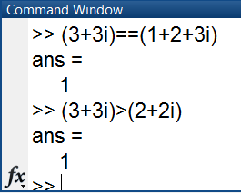

Рисунок 1.5

15. В таблице 1.4 приведены некоторые стандартные функции вещественного аргумента MATLAB.

Таблица 1.4

|  |  |
| --- | --- |
| Функция | Название |
| **1** | 2 |
| **a^x** | Степенная функция |
| **x^a** | Показательная функция |
| **sqrt(x)** | Квадратный корень |
| **exp(x)** | Экспонента |
| **log(x)** | Натуральный логарифм |
| **log10(x)** | Десятичный логарифм |
| **abs(x)** | Модуль |
| **fix(x)** | Отбрасывание дробной части числа |
| **round(x)** | Обычное округление |
| **mod(x,y)** | Остаток от деления x на y с учетом знака |
| **sign(x)** | Знак числа |
| **factor(x)** | Разложение числа x на простые множители |
| **sin(x)** | Синус |
| **asin(x)** | Арксинус |
| **cos(x)** | Косинус |
| **acos(x)** | Арккосинус |
| **tan(x)** | Тангенс |
| **atan(x)** | Арктангенс |

**В отчет:** Даны *x* = 1,5; *y* = 2; *z* = 3. Вычислить *a*, *b* из таблицы 1.5 для варианта, указанного преподавателем. Включить в отчет по лабораторной работе полученные результаты.

## Таблица 1.5

## 

## 

## 

## Контрольные вопросы

1. Перечислите основные окна в MATLAB и объясните их назначение.
2. Каким образом формируется очередная команда в MATLAB?
3. Как вызвать предыдущую команду в MATLAB?
4. Каким образом можно редактировать программы в MATLAB?
5. Чем определяются форматы представления чисел при выводе результатов вычислений в MATLAB?
6. Какие системные переменные MATLAB вы знаете?
7. По каким правилам формируются имена переменных в MATLAB?
8. Каким образом сохраняются значения переменных в файле и как можно восстановить значения переменных, используемых в предыдущих сеансах?
9. Как вводится комментарий в MATLAB?
10. Какие операции и встроенные функции применяются в MATLAB?